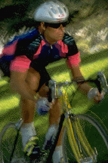
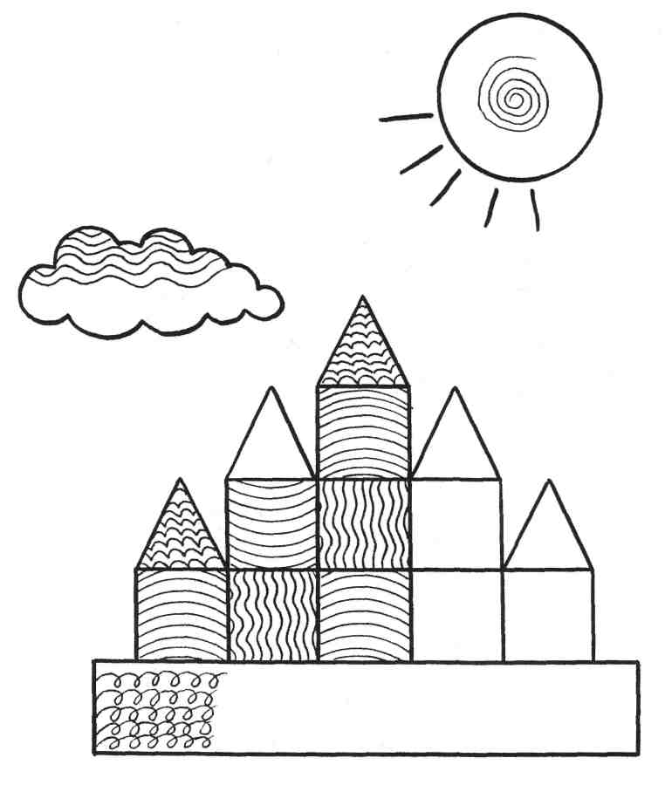
РАЗВИТИЕ МЕЛКОЙ
МОТОРИКИ
УЧИМСЯ ШТРИХОВАТЬ

ШТРИХОВКА – это нанесение штрихов (линий) на определенном расстоянии друг от друга. Линии могут быть прямыми и кривыми, короткими и длинными, под разными углами, образуя сетку .

Штриховка вырабатывает у ребенка навык равномерного движения руки, развивает глазомер, приучает регулировать силу нажима на карандаш.

Чтобы рука послушно наносила штрихи в нужном направлении

руку необходимо тренировать!

